Orientering om fremtidig håndtering af regnvand og spildevand på egen grund (separatkloakering)

Hjørring Kommune har besluttet at separere kloaksystemet i dit område. Formålet er at begrænse risikoen for oversvømmelser og udledning af urenset spildevand til vandløbene ved store regnskyl.

Separering betyder, at regnvand (tag- og overfladevand) og spildevand, som før løb i samme rør, nu skal løbe i hvert sit rør, hvor regnvandet enten nedsives eller ledes til et nærliggende vandløb og spildevand ledes til rensningsanlægget.

Hvad betyder det for dig?
Beslutningen betyder, at kloaksystemet på din ejendom også skal separeres, så regnvand og spildevand løber i hvert sit rør. Du skal selv betale for at separere vandet på din egen grund.

Hvornår går vi i gang?
Vi forventer at gå i gang i løbet af marts og renoveringen forventes afsluttet i december 2026.

Hjørring Vandselskab arbejder i vejen
Den 29. januar
Du er inviteret til orienteringsmøde.
Den 1. oktober
Du modtager en påmindelse (påbud) fra Hjørring Kommune.

Den 31. december
Her skal du senest være færdig med at separatkloakere på din egen grund.


Du er inviteret

Vi ønsker at fortælle dig mere om, hvad separatkloakering betyder for dig og samtidig kan du få svar på eventuelle spørgsmål.
Derfor inviteres du/I til et orienteringsmøde, som afholdes:

Torsdag den 29. januar 2026 kl. 16:30 på Åstrupvej 9 i Hjørring.

Tilmelding med antal deltagere til mødet kan ske inden den 23. januar 2026 på mail mhs@hjvand.dk eller på sms 24778669.

Hvad kommer der til at ske?

Vi passer på dit hus
Inden vi begynder gravearbejdet, fotograferer vi bygningsfacaderne på dit hus. Billederne er dokumentation for både dig og os, hvis der opstår skader på din ejendom som følge af gravearbejder (jvf. byggelovens §12). Det er ikke nødvendigt at du er hjemme imens - vi afleverer et brev i din postkasse, når vi har været forbi.
Ønsker du ikke at vi tager billeder af dit hus, bedes du give besked.

Gener kan ikke undgås
Når vi arbejder i vej og fortov, vil du kunne opleve perioder med støj, støv og jord på vejen og fortovet, og der vil være begrænset adgang til din bolig. I hele perioden vil du kunne komme frem til dit hus, til fods. Du skal være indstillet på at der vil være en periode, hvor du ikke kan køre i bil frem til dit hus. Er du ejer af en el-bil, vil du selv skulle finde et alternativ til opladning i den periode.

Det klarer vi:
Vi står for at separatkloakere den del af kloaksystemet, der ligger ude i vejen og frem til din skelbrønd.
Vi sætter to nye skelbrønde ca. 1 meter inden på din grund – en til spildevand og en til regnvand. Du kan læse mere om skelbrønde i bilaget.
Har du specifikke ønsker til skelbrøndenes placering, bedes du kontakte os.

Når vi har sat skelbrøndene, bliver de overdraget til dig. Du skal sørge for at skelbrøndene altid er synlige og tilgængelige og ca. 1 gang om året skal du tømme sandfanget i regnvandsskelbrønden.
Er skelbrøndene ikke synlig og tilgængelige, vil du om nødvendigt selv skulle betale for at få dem gravet frem.

På din egen grund
Du har ansvaret for kloaksystemet på din grund og skal sørge for at adskille regn- og spildevand. Dette arbejde skal være afsluttet senest den 31. december 2026.

- Du kan sagtens starte, da det er mest praktisk hvis du er færdig med at adskille vandet på din egen grund, inden vi etablerer skelbrøndene. Vi sørger for at tilkoble dine rør til hhv. regn- og spildevandsbrøndene.
- Hvis du adskiller regn- og spildevand før de nye skelbrønde etableres, er det vigtigt at det laves frem til skelbrønden. En brønd der står mere end 3 meter fra skel, betragtes ikke som en skelbrønd. I sådanne tilfælde er det en god idé at ringe til Hjørring Vandselskab, inden du påbegynder separering på egen grund.
- Alternativt kan det foregå samtidig med, at vi arbejder i vejen. Arbejdet skal så koordineres mellem vores entreprenør og din kloakmester.

Du må ikke selv udføre selve tilslutningsarbejdet – her skal du kontakte en autoriseret kloakmester. Du kan læse mere om mulighederne i bilaget, separatkloakering i dit område.

For dig der har en kælder
Inden arbejdet går i gang, er det en god idé at få undersøgt om din kælder er ordentligt sikret, mod grundvand. De gamle kloakrør i vejen kan have været utætte og dermed fungeret som dræn. Derfor kan de nye tætte rør, få grundvandet i området til at stige. Er du i tvivl skal du kontakte en autoriseret kloakmester.

Når arbejdet er færdigt på din egen grund?
Du eller kloakmesteren skal sende en ny kloaktegning, til Hjørring Kommune og færdigmelde separatkloakeringen på www.hjoerring.dk/separatkloakering. Du vil modtage en ny BBR-meddelelse, hvor det fremgår at din ejendom er separatkloakeret. En kloaktegning bør som minimum have en kvalitet, som de eksempler der er vedhæftet under bilag.

Kan jeg lade være med at separatkloakere?
Det er ikke valgfrit at separatkloakere og det er vigtigt at du får gjort det til tiden.
Strømmer dit regnvand fortsat ud i røret til spildevand, kan du og dine naboer i værste fald få problemer med opstigende kloakvand, da den nye spildevandsledning ikke kan aftage større mængder regnvand.

Arbejdet på din egen grund skal være afsluttet senest den 31. december 2026. Er arbejdet ikke færdigmeldt den 1. oktober 2026, vil du fra Hjørring Kommune modtage en påmindelse (påbud) om, at du skal være færdig indenfor 3 måneder.

Får du ikke separatkloakeret på egen grund, vil du i yderste konsekvens risikere en politianmeldelse.

Mere information
På Hjørring Vandselskab og Hjørring Kommunes hjemmesider, hjvand.dk og hjoerring.dk/separatkloakering kan du få yderligere information om separatkloakering og afledning af regnvand på egen grund.

SMS-service
Du kan tilmelde dig sms-service og få besked ved driftsforstyrrelser og anden information, der har betydning for dig: https://hjvand.dk/tilmeld-sms

Har du spørgsmål til brevet, er du velkommen til at kontakte os.

Venlig hilsen

Kim Mølgaard Jensen
Direkte tlf.: 38 41 28 62
E-mail: kmj@hjvand.dk

Bilag: Huskeliste, tegning af området, byggelovens §12, bevoksning med vej- og stiareal, eksempel på kloaktegning, samt en folder på ”separatkloakering i dit område”.
Huskeliste


FORDELE VED SEPARATKLOAKERING
- Du undgår spildevand i din kælder og på din grund
- Vi undgår oversvømmelse af veje med opblandet regn- og spildevand
- Vi undgår overløb af opblandet regn- og spildevand til vandløb, søer og havet
- Du undgår udsivning af spildevand fra gamle, utætte ledninger
Bilag - Tegning af området

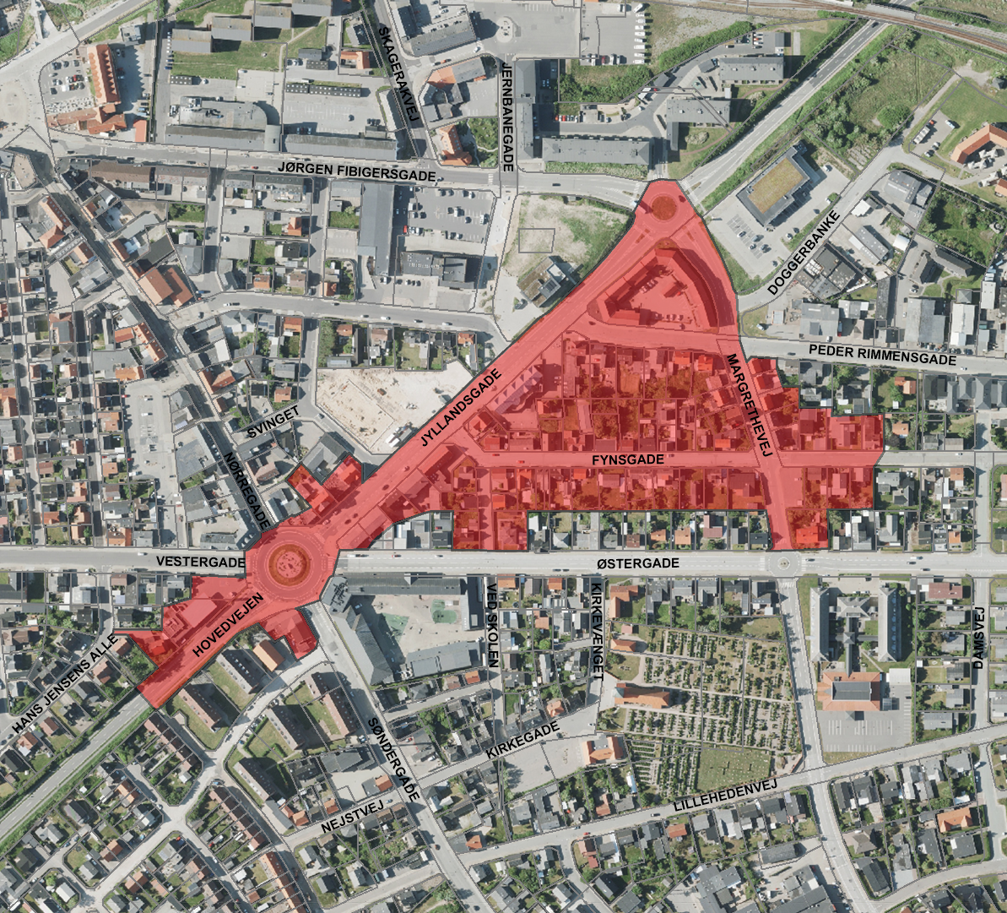

Bilag - Byggelovens §12

§ 12. Ved fundering, udgravning, ændring af terrænhøjde eller anden terrænændring på en grund skal, uanset om arbejdet i øvrigt er omfattet af loven, træffes enhver foranstaltning, der er nødvendig for at sikre omliggende grunde, bygninger og ledningsanlæg af enhver art.

Stk. 2. Ejeren af en ejendom, som skal sikres efter stk. 1, skal efter kommunalbestyrelsens bestemmelse afholde en forholdsmæssig del eller efter omstændighederne hele udgiften til sikring af hans grund eller bygning, hvis sikringsforanstaltninger er nødvendiggjort af uforsvarlige forhold på hans ejendom eller af, at hans bygnings fundering uanset tidspunktet for opførelsen ikke opfylder bestemmelserne i bygningsreglementet.

Stk. 3. Hvis nedrivning af en bygning nødvendiggør afstivning af tilgrænsende bygning på nabogrund, skal dennes ejer foretage afstivningen. Hvis der i forbindelse med nedrivningen fjernes konstruktion under terrænet, forholdes der i denne henseende efter bestemmelserne i stk. 1 og 2.

Stk. 4. Den, der agter at foretage et arbejde, hvorved bestemmelserne i stk. 1-3 kan komme til anvendelse, skal mindst 14 dage forud give vedkommende ejer skriftlig meddelelse om arbejdets art og omfang samt om tidspunktet for dets påbegyndelse.

Stk. 5. Hvis en mur eller anden bebyggelse har forskudt sig således i forhold til naboskel, at der påføres naboen ulemper, skal ejeren foretage de foranstaltninger, der er nødvendige for at bringe ulemperne til ophør.

Stk. 6. Yderligere bestemmelser om sikring af omliggende grunde og om adgang til og anden midlertidig rådighed over disse i anledning af udførelse af byggearbejder eller sikringsforanstaltninger i forbindelse med sådanne kan gives i bygningsreglementet.

Stk. 7. Kommunalbestyrelsens afgørelser i henhold til denne paragraf kan ikke påklages til anden administrativ myndighed.

§ 12 A. Når jordbundsforholdene eller andre forhold i et område er af en sådan beskaffenhed, at de indebærer en risiko for skade på omliggende bygninger, kan kommunalbestyrelsen beslutte, at der skal kunne stilles særlige krav til bygningernes funderingsmetode i det pågældende område, herunder at bygninger ikke må udføres med kældre, og at der ikke må foretages midlertidige eller permanente sænkninger af grundvandstanden i forbindelse med et byggearbejde.

Stk. 2. Kommunalbestyrelsens beslutning efter stk. 1 er bindende for ejere og indehavere af andre rettigheder over de pågældende ejendomme uden hensyn til, hvornår retten er stiftet. Kommunalbestyrelsen giver ejerne meddelelse om beslutningen og lader den tinglyse på ejendommene.

Bilag - Er der bevoksning ud mod vej- eller stiareal på din grund?
Når træer, hække og ukrudt begynder at vokse ud over fortove, veje, stier, kan det være til gene for dine medborgere og for fremkommelighed af køretøj til afhentning af affald.
Det kan også gå ud over trafiksikkerheden, så derfor er det vigtigt, at du får klippet/fjernet vildtvoksende beplantning.
Hermed en orientering om reglerne for lodsejernes pligt til at beskære beplantning på egen grund.

Af hensyn til den frie passage på fortove/stier og langs veje skal hække og anden beplantning være klippet ind til skel.

Udhængende grene skal studses eller beplantningen skal holdes opstammet, så der holdes en fri højde over vejen på mindst 4,50 m.
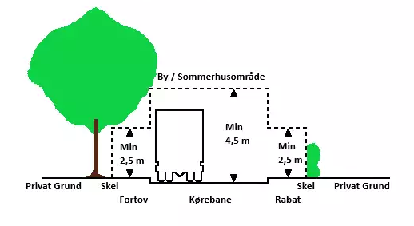
Over fortove/stier og rabatter dog kun 2,50 m. Fortovet skal holdes fri for ukrudt og græs.

Bilag - Eksempler på kloaktegning til færdigmelding

Her kan du se 2 eksempler på hvordan en kloaktegning til færdigmelding, som minimum skal se ud:

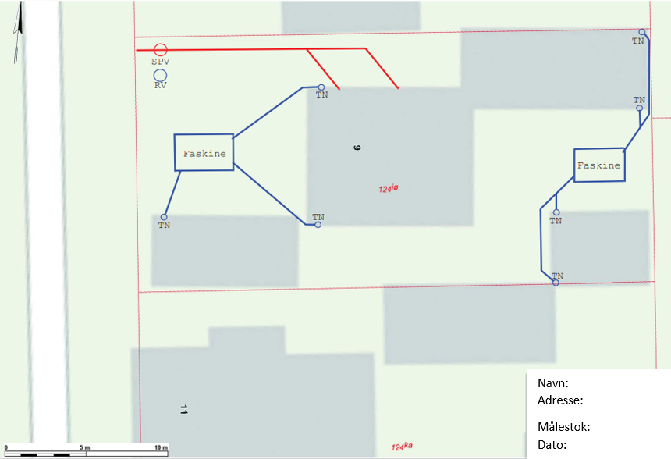
Eksempel 1:

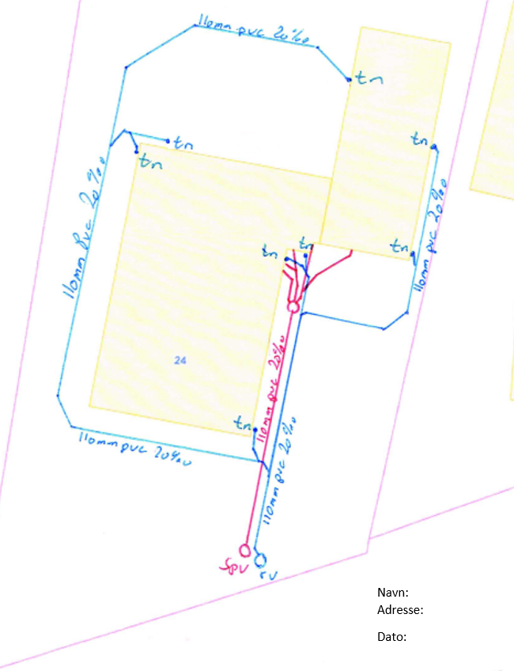
Eksempel 2:

